前 言
本制度属于运行类管理制度。
本制度由项目管理部提出。
本制度由项目管理部负责解释。

项目临时需求计划策划管理程序

1 范围

本文规定了规定了项目临时需求计划的策划过程。
本文件适用于公司所有项目。
本文件依据GLG1602的要求制定。

2 规范性引用文件

编号 | 名称 | 密级 | 文件类别 | 发布时间
GLG1401 | 生产计划管理规则 | 公开 | 管理规则 | 无
3 表格
3.1 规定表格
FM14010301-03项目临时计划
3.2引用表格
FM140104-04 装配用物料需求计划

4 术语和定义
项目临时计划指在项目计划（主阶段计划、主进度计划、备件需求计划、构型更改实施计划）以外增加的、与项目需求相关的一次性计划，包含但不限于公司临时签订的一次性销售合同/订单、总装线类额外需求、项目安全储备、装配临时返修类需求等。是将项目临时性需求分配到相关执行单位的计划。

5 机构与职责
5.1 项目管理部负责组织订单或临时需求的评审，负责项目临时计划的制定，负责根据客户订单需求在ERP系统中创建销售订单，并在ERP中创建预留。对于非客户订单需求，负责组织需求单位计划员在ERP里建立预留。对于装配组件类需求，负责组织提出MBOM维护申请单。
5.2 数字工程部数据管理室负责ERP系统中BOM维护。
5.3 生产运营部负责组织按项目临时计划的要求组织执行。对于零件类需求，负责组织提出MBOM维护申请单。

6 要求
6.1 合规管理要求
无
6.2 风险管理要求
无
6.3 项目管理部项目经理根据客户临时订单或项目临时需求，组织订单/需求评审。确认接受订单/需求后，编制FM14010301-03下达项目临时计划。对于根据销售合同/订单编制的项目临时计划，项目经理在ERP系统中创建销售订单，并在ERP中创建预留。对于非销售合同/订单的其他项目需求，由需求单位计划员负责在ERP里建立预留。预留需规定架次WBS，对于总装线需求的预留移动类型为Z21，对非总装线需求的预留移动类型为Z81（新制）和Z83（窜用批产）。对于装配临时返修等需求，如无零件生产或采购需求，无需在ERP中创建预留。
6.4 对于一次性销售合同/订单执行相关的项目临时计划由商务合同室主任审核，分管项目副总工程师批准后在OA中下达；与公司已有项目相关的项目临时计划由各项目室主任审核，分管项目副总工程师批准后在OA中下达。
6.5 对于装配组件类需求，项目管理部项目经理负责组织装配生产单

位工艺员提出FM1206-03 MBOM维护申请单。对于其他零件类需求，生产运营部计划员负责组织零件相关单位技术员提出FM1206-03 MBOM维护申请单。数字工程部数据管理室技术员负责将审批后的FM1206-03
MBOM维护申请单维护至ERP系统中。
6.6 数字工程部负责组织相关单位在ERP系统中进行BOM及其他主数据维护,包括但不限于临时计划中产品交付状态、装配组件及零件制造周期、包装标准周期等。
6.7 项目管理部项目经理负责在项目临时计划审批下达后同步在系统中通过装配用物料需求计划形式进行需求下达，通过计划类别进行区分，标识为项目临时计划。
6.8 生产运营部计划员/装配生产单位生产控制室主任/各相关单位业务主管人员接到项目临时计划后，应组织按计划要求执行。项目临时计划的执行情况将纳入相应月份项目绩效考核中。

7 流程
7.1 项目临时需求计划策划流程
7.1.1 项目临时需求计划策划流程图

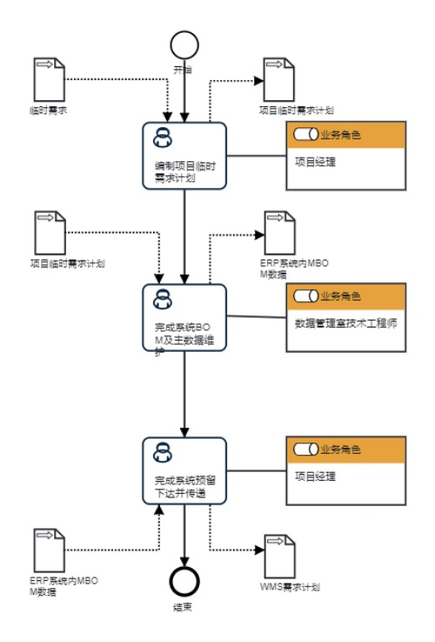
7.1.2项目临时需求计划策划流程说明表
（1）编制项目临时需求计划

编  制  项  目  临  时  需  求  计  划 | 步骤描述 | 编制项目临时需求计划
 |  | 活动频率 | 1天
 |  | 流程角色 | 项目经理 | 岗位 | 型号项目室项目助理；A220项目室项目助理；国内项目室技术工程师；国内项目室项目助理；国际项目室技术工程师；国际项目室项目助理
 |  | 输入物 | 临时需求 | 输出物 | 项目临时需求计划
 |  | 合规条款 | 无
 |  | 作业执行标准 | 无
 |  | 风险及应对措施 | 无

（2）完成系统BOM及主数据维护
完  成  系  统  B  O  M  及  主  数  据  维  护 | 步骤描述 | 完成系统BOM及主数据维护
 |  | 活动频率 | 1天
 |  | 流程角色 | 数据管理室技术工程师 | 岗位 | 数据管理室技术工程师
 |  | 输入物 | 项目临时需求计划 | 输出物 | ERP系统内MBOM数据
 |  | 合规条款 | 无
 |  | 作业执行标准 | 无
 |  | 风险及应对措施 | 无

（3）完成系统预留下达并传递
完  成  系  统  预  留  下  达  并  传  递 | 步骤描述 | 完成系统预留下达并传递
 |  | 活动频率 | 1天
 |  | 流程角色 | 项目经理 | 岗位 | 型号项目室项目助理；A220项目室项目助理；国内项目室技术工程师；国内项目室项目助理；国际项目室技术工程师；国际项目室项目助理
 |  | 输入物 | ERP系统内MBOM数据 | 输出物 | WMS需求计划
 |  | 合规条款 | 无
 |  | 作业执行标准 | 无
 |  | 风险及应对措施 | 无

8 流程角色职责表

角色名称 | 职责
项目经理 | 依据发生临时性试验需求、临时性组件装配需求、备件需求等临时性项目需求组织相关人员完成能力。库存、周期等评审。在OA提交项目临时需求计划申请。在ERP创建预留并传递给WMS。
数据管理员 | 依据评审结果组织单位在ERP维护BOM数据
9 流程绩效指标表
项目临时需求计划下达及时率

10 建立如下管理标准支持本程序
无

11 记录控制
相关记录的填写与维护按照GLC231008要求执行。
FM14010301-03在OA系统自动留存。

